Confira algumas fotos das nossas turmas:

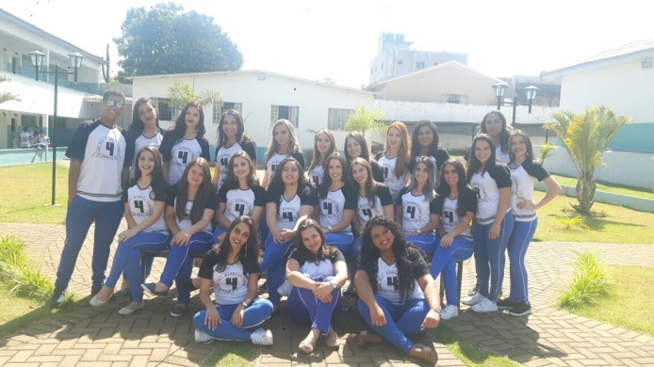

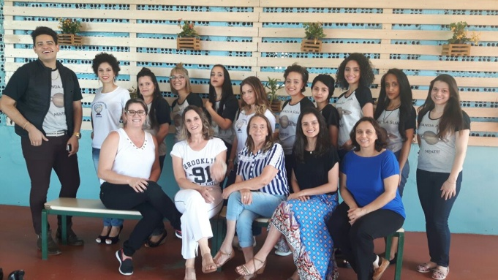

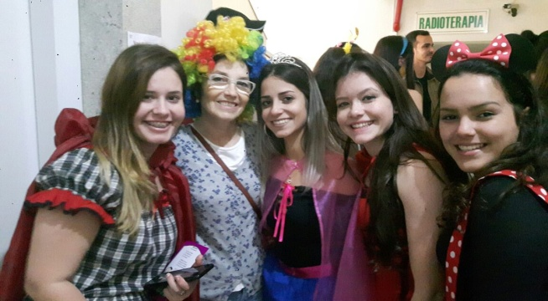

**Atenção**



O Colégio Estadual Barbosa Ferraz informa que as matrículas para o ano de 2019 já estão abertas.

Ofertamos os seguintes cursos:

- Ensino Médio

- Formação de Docentes

- Técnico em Informática

-Técnico em Administração

-Técnico em Enfermagem

-Técnico em Segurança do Trabalho

Venha estudar conosco!!!!

Maiores informações pelo Fone: (43) 3472-5009 ou na Secretaria do Colégio.



**COLÉGIO ESTADUAL BARBOSA FERRAZ**

**COLÉGIO ESTADUAL BARBOSA FERRAZ**

Ensino Médio, Normal e Profissional.

*Rua Rio Grande do Sul, 1200*

*Centro - Telefone: (43) 3472-5009.*

**X SEMINÁRIO DE FORMAÇÃO DE DOCENTES E AGENTES EDUCACIONAIS.**

**XVII SEMINÁRIO DE EDUCAÇÃO FISCAL.**

**“ A EDUCAÇÃO GERAL E CIENTÍFICA COMO BASE PARA A COOPERAÇÃO E CIDADANIA”**

**Data:** 18 -19 de outubro de 2018

**Local:** Cine Ivaiporã



**OUTUBRO/2018**

**X SEMINÁRIO DE FORMAÇÃO DE DOCENTES E AGENTES EDUCACIONAIS**

**XVII SEMINÁRIO PARANAENSE DE EDUCAÇÃO FISCAL**

**“A EDUCAÇÃO GERAL E CIENTÍFICA COMO BASE PARA COOPERAÇÃO E CIDADANIA”**

**Dia 18 de outubro de 2018**

**08h** – Cerimonial de abertura

**08h15m**- Grupo de músicos dos Bombeiros Mirins

**08h30m** – Apresentação artística 3º A FD

**Palestrante:** Mesa redonda das profissões

**10h**– intervalo/café

**10h15m: Apresentação artística alunos do 4º A**

**10h30m – Continuação da mesa redonda de profissões**

**Palestrante:** **12h**- Almoço

**13h - apresentação artística: Coral Hino da África: alunos do 1º A Formação de Docentes.**

**13h30m- 13h45- Hino Nacional brasileiro – Marcelo Henrique Galdioli e Grupo Abaecatú**

**13h45-14h15- Mesa de abertura e motivação: A Educação Fiscal no Contexto Social.**

**Coordenação: Marcos Lchiancenkol**

**14h15-15h10- Cronotipos e Cidadania**

**Palestrante: Prof. Dr. Marcílio Ubner de Miranda Neto e Grupo Abaecatú**

**15h1015h30–** intervalo/ Café

**15h30m-** **17h -Cronotipos e Cidadania- continuação**

**Palestrante: Prof. Dr. Marcílio Ubner de Miranda Neto e Grupo Abaecatú**

**Dia 19 de outubro de 2018**

**08h-8h30** Palestra: O Programa de Educação Fiscal no Paraná

**Palestrante:** Rosa Fátima dos Santos

8h30-9h10-Nota Paraná

Palestrante – Marta Jandira Quaglia GAmbini

9h10-9h30- Intervalo/café

**10h** - Café

**9h40m-12h-Plasticidade Neural, aprendizagem e cidadania.**

**Palestrante- Prof. Dr. Marcílio Ubner de Miranda Troupe: Arte, ética e Cidadania Neto e Grupo Abaecatú**

**12h-** Almoço

**13h-13h30- Apresentação artística: Alunos**

**13h30-14h-** Palestra: Observatório Social de Mandaguari- Recursos práticos do controle social dos gastos públicos.

**Palestrante:** ???

**14h-15h- Palestra: O Dinheiro e a Natureza Humana.**

**Palestrante: Ednaldo Michellon**

**15h15m –Intervalo**

15h30-17h30m: “O Auto da Barca do Fisco” o uso do teatro na formação para a cidadania.

Troupe: Arte, ética e Cidadania.

**Programação Noturna- dia 18/10**

**19h15-19h45- Cerimonial de abertura e Hino Nacional Brasileiro.**

**Marcelo Henrique Galdioli e Grupo Abaecatú**

**19h45-21h15- Palestra “ A Educação, a Constituição e a construção da Cidadania**

**Prof. Dr. Marcílio Ubner de Miranda Neto e Grupo Abaecatú**

**21h-22h20- “O Auto da Barca do Fisco”**

**Troupe: Arte, ética e Cidadania.**